Příklad MS Dynamics NAV – Transfery Zboží – použitelné i jako inspirace pro domácí studium !!!!!
Vytvořil : Skorkovský
Datum : 7.11.2016
Důvod : školení, interní materiál, příprava na zkoušky
Databáze : NAV 2009 R2 CZ
Určeno pro : „to whom it may koncern“ a kurz BPH_PIS2
Doprovodný materiál : PWPW Intro IX- Transfer orders

Body 1- 4 jsou identické s příkladem WHM

- Prohlídka lokace Bílý (menu Sklad->Nastavení->Lokace->F5->Bílý->Shift-F5) a vysvětlení záložek Sklad-Přihrádka a Použití přihrádek
- Příjmová přihrádka a Dodací přihrádka –a zjištění obsahu (pokud tam je nějaké zboží)
- Princip zaskladnění (put-away) a problémy s tím spojené – optimalizace uložení, balení, kapacita přihrádek (objem a hmotnost- zobrazit v NAV) – doba zaskladnění
- Princip Vyskladnění (Picking) – optimalizace rychlosti – doba vyskladnění a dále pak šablona zaskladnění STD (viz kurziva)- optimalizace uložení
Program se bude snažit najít přihrádku pro zaskladnění vyhovující požadavkům prvního řádku šablony, kterou jste pro sklad, zboží nebo skladovou jednotku nastavili a zvolili. Pokud přihrádku vyhovující daným požadavkům nenajde, začne hledat přihrádku vyhovující požadavkům druhého řádku atd.
- Menu Správa->Sklad->Nastavená zásoby->Trasy transferu
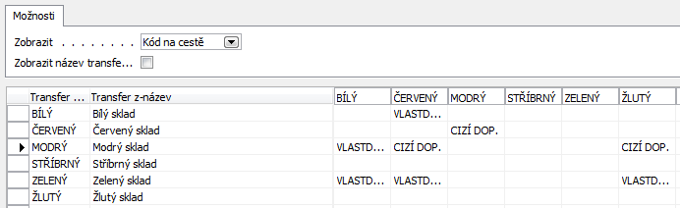
- Rozklikněte v poli matice (Vlastní doprava i Cizí doprava)- uvidíte adresu dopravce a Dobu dodávky (Shipment time), což je v podstatě Doba na cestě. Tyto údaje lze také najít i na kartě zákazníka.
- Vysvětlete roli kalendáře!
- Nastavení všech přepravců najdete i v menu Správa->Prodej a Marketing->Přepravci
- Menu Sklad->Plánování a provádění->Skladové transfery a vytvořit novou strukturu (F3)
- Zadejte transfer z lokace Modrá do lokace Červený – proč se doplnila lokace Cizí doprava?
- Zadejte zboží 1928-W a počet 3 a podívejte se proč je doba dopravy jeden den
- Z pole zboží skok na seznam a z tlačítka Zboží na matici Zboží dle lokací- zapište kolik máme zboží na obou lokacích!
- F11 a provést dodávku – podívejte se na to co se stalo v řádku objednávky transferu a jak vypadají položky zboží (s použitím Ctrl-F5) – viz otázka níže
- Podívejte se do okna Zboží dle lokací se zatrženým polem Zboží na cestě
- F11 – a provést Příjem – objednávka se přesune do historie
- Sklad->Historie->Zaúčtované doklady->Účtované příjemky transferu
- Jak vypadá zboží podle lokací
Z oken pod bodem 12 a 17 je jasné, že na Červené kolaci je počet 2= -1+3 a na Modré lokaci je počet 11=14-3
Kolik se vytvořilo položek zboží ?
Je možné přiřadit tomuto transferu (položkám zboží) extra náklad (pozor- šlo o cizí dopravu)? Jak vytvořit níže uvedený řádek nákupní objednávky ? Jak přiřadit náklad ke zboží ? Jak zobrazit položku ocenění ? Viz níže !!!
